Factory Tasarım Deseni

Betül Sarıteke

Factory tasarım deseni temelde tüm yapıyı birbirine bağlar bu yapıların değiştirilmesini önler fakat sistemin tamamını etkilemeyecek küçük değişiklikler yapmaya izin veren esnekliğe de sahiptir.
Bu tasarım deseni ana sınıfı kullanan bir dizi özel sınıflar kullanılarak oluşturulur. Ancak oluşturulan nesnenin türünü kullanıcı belirler. Sınıflar oluşturulacak nesneyi belirlemez fakat belirlenen nesnenin işleyişini içeriğini ve işini belirler.
Factory tasarım deseninde var olan yapı hizmet etmeye hazırdır tüm gereksinimleri sağlayacak şekilde tasarlanmıştır tek gereken alt sınıfın metotlarını isteğe uygun olarak oluşturmak- override etmek.
Factory yöntemi, nesne oluşturmayı ele alır ve onu bir alt sınıfta kapsüller. Bu, üst sınıftaki istemci kodunu alt sınıftaki nesne oluşturma kodundan ayırır.
Factory tasarım deseni özünde, hangi nesnelerin oluşturulacağına alt sınıfların karar vermesine izin vererek nesne oluşturma sağlanır..
Genellikle abstract sınıf, soyut bir ürüne bağlı olan kodu içerir, bu da alt sınıf tarafından üretilir. Abstarct sınıf, hangi somut ürünün üretildiğini asla bilmez. Factory yöntemi var olan bilgiyi kapsüllemenin anahtarıdır. Bu tasarım deseninde Abstract sınıfa yeni alt sınıf eklemeniz gerekirse o seviyedeki sınıflara başka paralel bir set çizilmeli.
Factory yöntemi nesne oluşturur ama bunu kalıtımı kullanarak yapar.
Factory deseni bir nesne oluşturmak için bir arabirim (interface) tanımlar, ancak alt sınıfların hangi sınıfı somutlaştırılacağına karar vereceğine karar vermesine olanak tanır. Yani sınıfın nesneyi alt sınıflara somutlaştırmasını sağlar. Bu durumda yalnızca alt sınıflar factory yöntemini uygular ve ürünler(nesneler) oluşturur.
Bu desende "Karar ver (decide)" uygulanır çünkü desen alt sınıfların çalışma zamana karar vermelerine izin verir, ancak oluşturan sınıf oluşturulacak gerçek ürünler hakkında bilgi sahibi olmadan yazılır, bu da tamamen kullanılan alt sınıfın seçimiyle belirlenir. Tüm ürünler, ürünleri kullanan sınıfların somut sınıfına değil, arabirime (interface) başvurabilmesi için aynı arabirimi uygulamalıdır.

Ayrıca Factory tasarım deseni, Bağımlılığı Ters Çevirme İlkesine bağlı kalmak için güçlü olan tekniklerden biridir.
Bağımlılığı Tersine Çevirme İlkesi, soyutlama hakkında daha da güçlü bir açıklama yapar. Üst düzey bileşenlerimizin düşük düzey bileşenlerimize bağlı olmaması gerektiğini öne sürer; daha ziyade, her ikisi de soyutlamalara bağlı olmalıdır. "Yüksek düzeyli" bir bileşen, davranışları diğer "düşük düzeyli" bileşenlere göre tanımlanan bir sınıftır.
PizzaStore bizim "üst düzey bileşenimiz" ve pizza uygulamaları bizim "düşük düzey bileşenlerimizdir" ve PizzaStore somut pizza sınıflarına bağlıdır. Bu ilke ile somut sınıflara değil soyutlamalara bağlıyız. Bu hem yüksek seviye modüllerimiz hem de düşük seviye modüllerimiz için geçerlidir.

Bağımlılık Tersine Çevirme İlkesi adındaki "tersine çevirme", tasarımdaki yolu tersine çevirir.
Bağımlılığı Ters Çevirme İlkesini kullanmak için:
- Hiçbir değişken, somut bir sınıfa gönderme yapmamalıdır.
- Hiçbir sınıf somut bir sınıftan türetilmemelidir.
- Hiçbir yöntem, temel sınıflarından herhangi birinin uygulanan bir yöntemi geçersiz (override) kılmamalıdır.
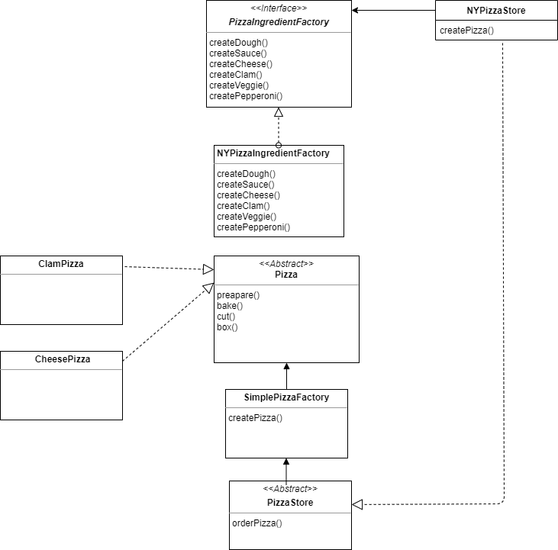
Factory Deseni, ürünün uygulanmasını kullanımdan ayırdığı için yalnızca bir somut nesne oluşturucunuz varsa kullanışlıdır. Ek ürünler eklenir veya bir ürünün uygulamasını değiştirilirse, bu abstract sınıfı etkilemez.
Factory deseninde somut ürün üretmek için varsayılan bir factory metodu tanımlayabiliriz. Böylece abstract sınıfın alt sınıfları olmasa bile ürün oluşturur. Factory yöntemi ile alt sınıfların hangi uygulamanın kullanılacağına karar vermesine olanak tanıyan bir çerçeve oluşturur.

//Soyut bir Pizza sınıfı ile tüm somut pizza nesneleri buradan türetilir
public abstract class Pizza {
String name;
//her pizzada,hazırlanmasında kullanılan bir dizi malzeme tanımladık
Dough dough;
Sauce sauce;
Veggies vegies[];
Cheese cheese;
Pepperoni pepperoni;
Clams clam;
//Her pizzanın sahip olması gereken malzemeler metodlar burada tanımlanır tüm sınıflar bunu uygulamak zorundadır.

abstract void prepare();
//Abstract olarak işaretli metodu diğer sınıflar kendine özgü özellikler ile kullanmalıdır.
//pizza için gerekli malzemeleri toplar, malzeme pizzaIngredient sınıfından gelecektir.
void bake() {
System.out.println("Bake for 25 minutes at 350");
}
void cut() {
System.out.println("Cutting the pizza into diagonal sliences");
}
void box () {
System.out.println("Place pizza of offical PizzaStore box");
}
void setName(String name) {
this.name = name;
}
String getName() {
return name;
}
public String toString() {
//kodun çıktı vereceği ekrana siparişi yazacağı yer burasıdır.
}
}

//soyut sınıf(abstract class) pişirme(bake), kesme(cut) ve kutu (box) için bazı temel varsayılan değer(default) sağlar
//default değer bu tüm nesneler için aynı değişkeni sağlar bu kod tasarrufu sağlar.
//sadece pizzaIngredient sınıfından üretilen malzemeleri kullanmaları için Pizzaları tanımladık.

public interface PizzaIngredientFactory {

public Dough createDough();
public Sauce createSauce();
public Cheese createCheese();
public Veggies[] createVeggies();
public Pepperoni createPepperoni();
public Clams createClam();
}
//Tüm malzemelerimizi oluşturacak fabrika için bir arayüz (interface) tanımladık.
//her bileşen için arayüzde bir oluşturma metodu tanımladık.
//malzeme başına bir tane olmak üzere birçok yeni sınıf tanımlanır

Fabrikalar, nesne yaratmanın ayrıntılarıyla ilgilenir. SimplePizzaFactory'ye sahip olduğumuzda, orderPizza() yöntemimi o nesnenin müşterisi haline gelir.
Ne zaman bir pizzaya ihtiyacı olursa, pizza fabrikasından bir pizza yapmasını ister.

public class SimplePizzaFactory {
/*müşteri için pizza oluşturma sınıfı pizzanın oluştuğu sınıftır
// önce createPizza () yöntemi tanımlıyoruz.
//bu, tüm istemcilerin yeni nesneyi
//somutlaştırmak-oluşturmak için kullanacağı yöntemdir.
Pizza pizza =null;
public Pizza createPizza (String type){
if (type.equals("cheese")) {
pizza = new CheesePizza();
} else if (type.equals("pepperoni")) {
pizza = new PepperoniPizza();
} else if (type.equals("clam")){
pizza = new ClamPizza();
} else if (type.equals("veggie")){
pizza = new VeggiePizza();
}
return pizza;
}
}
//müşteri için pizza oluşturma sınıfı pizzanın oluştuğu sınıftır
//önce createPizza () yöntemi tanımlıyoruz.
//bu, tüm istemcilerin yeni nesneyi
//somutlaştırmak-oluşturmak için kullanacağı yöntemdir.
//istenen türe göre pizza yapılır-oluşturulur

public abstract class PizzaStore {
SimplePizzaFactory factory; //PizzaStore'a SimplePizzaFactory'ye referans veriyoruz

public PizzaStore(SimplePizzaFactory factory){
this.factory = factory;
}
/* constructor metodu parametre ile bağlandı */

public Pizza orderPizza(String type){ // orderpizza() metodu, siparişin türünü ileterek pizzalarını oluşturmak için kullanır
Pizza pizza; //artık somut örnekler yoktur nesneler vardır
pizza = createPizza(type); //createPizza factory nesnesi yerine PizzaStore'daki bir yönteme çağrı-referans olarak geri döndü
pizza.prepare();
pizza.bake();
pizza.cut();
pizza.box();

return pizza;
}
protected abstract Pizza createPizza(String type);
//factory nesnesini abstract işaretli yönteme taşıdık
//böylece pizzaların somutlaştırılmasındaki tüm sorumluluk factory işlevi gören bir yönteme taşındı
}

public class NYPizzaStore extends PizzaStore {

//return edilen pizzaya yeni özellik katmak(tanımlamak) için oluşturulan alt
@Override
protected Pizza createPizza (String item ) { // abstract class ile gelen metodu implemente ettik sınıfımıza göre uyarladık
Pizza pizza = null;
PizzaIngredientFactory ingredientFactory = new NYPizzaIngredientFactory();

//Şimdi pizzayı, malzemelerini üretmek için kullanılması gereken factory sınıfına geçiyoruz
if (item.equals("cheese")) {

pizza = new CheesePizza(ingredientFactory);
pizza.setName("New York Style Cheese Pizza");

} else if (item.equals("veggie")) {

pizza = new VeggiePizza(ingredientFactory);
pizza.setName("New York Style Veggie Pizza");

} else if (item.equals("clam")) {

pizza = new ClamPizza(ingredientFactory);
pizza.setName("New York Style Clam Pizza");

} else if (item.equals("pepperoni")) {

pizza = new PepperoniPizza(ingredientFactory);
pizza.setName("New York Style Pepperoni Pizza");

} else return pizza;

//somut sınıfların yarattığımız yerdir.Her pizza türü için ny stilini yaratıyoruz
//üst sınıf bütün ny style pizza için malzemeyi üretmek için kullanılacaktır
}
}

public class NYPizzaIngredientFactory implements PizzaIngredientFactory {

public NYPizzaIngredientFactory() {
// TODO Auto-generated constructor stub
}
public Dough createDough() {
return new ThinCrustDough();
}
public Sauce createSauce() {
return new Marinarasauce();
}
public Cheese createCheese() {
return new ReggianoCheese();
}
public Veggies[] createVeggie() {
Veggies veggie[] = { new Garlic() , new Onion(), new Mushroom() , new RedPepper() };
return veggies;
}
public Pepperoni createPepperoni() {
return new SliencedPepperoni();
}
public Clams createClam() {
return new FreshClams();
}
}

//arayüz ile gelen özellikleri aldık implemete ediyoruz bu sınıfta böylece Ny stili pizza için gereken malzeme özelliklerini tanımlamış oluyoruz.
//böylece bu nesne farklı şekillerde üretilmemiş olur.
//her metot malzemeyi olması gereken şekilde üretir.

public class CheesePizza extends Pizza {
//malzemeleri sağlayan sınıftır böylece her pizza sınıfı parametreyi değişkeninde saklar.
PizzaIngredientFactory ingredientFactory;

public CheesePizza(PizzaIngredientFactory ingredientFactory) {
this.ingredientFactory = ingredientFactory;
}

@Override
void prepare(){
System.out.println("Preparing "+ name);
dough = ingredientFactory.createDough();
sauce = ingredientFactory.createSauce();
cheese = ingredientFactory.createCheese();
}
}
//prepare() metodu, bir cheese pizza oluşturma ve malzeme ekleme aşamasıdır
//Pizza kodu, pizzada kullanılan malzemeleri üretmek için oluşturduğu fabrikayı kullanır. Üretilen malzemeler hangi fabrikayı kullandığımıza bağlıdır.
//Pizza sınıfını umursamıyor; pizza yapmayı biliyor.

public class ClamPizza extends Pizza {

PizzaIngredientFactory ingredientFactory;

public ClamPizza(PizzaIngredientFactory ingredientFactory) {
this.ingredientFactory = ingredientFactory;
}

@Override
void prepare(){
System.out.println("Preparing "+ name);
dough = ingredientFactory.createDough();
sauce = ingredientFactory.createSauce();
clam = ingredientFactory.createClam();
}
}
//CheesePizza sınıfı ile aynı mantıkta ve işlevde çalışır tek fark pizzanın yapılışı ve malzemesidir.

public class PizzaTestDrive {

public PizzaTestDrive() {
// TODO Auto-generated constructor stub
}

public static void main(String[] args) {
PizzaStore nyPizzaStore = new NYPizzaStore();
nyPizzaStore.orderPizza("cheese");

}

}
//ethansiparişleri aldık ve nesneyi (sipariş) oluşturduk
//main sınıf içinden nesne oluşturulur
//çok biçimliliği uygulayarak nesne oluşturduk pizzastore sınıfına ait alt sınıfın da özelliklerini taşıyan nesne oluşur.
//pizza hazırlanır, malzemeler eklenir ve pizza pişirilir. Üst sınıfımız hiçbir zaman ayrıntıları bilmek zorunda kalmadı
//alt sınıf her şeyi pizzayı somutlaştırarak ele aldı.

1180505061, 1180505061@ogr.klu.edu.tr

